CERTAMEN FERIA EL GRULLO 2018

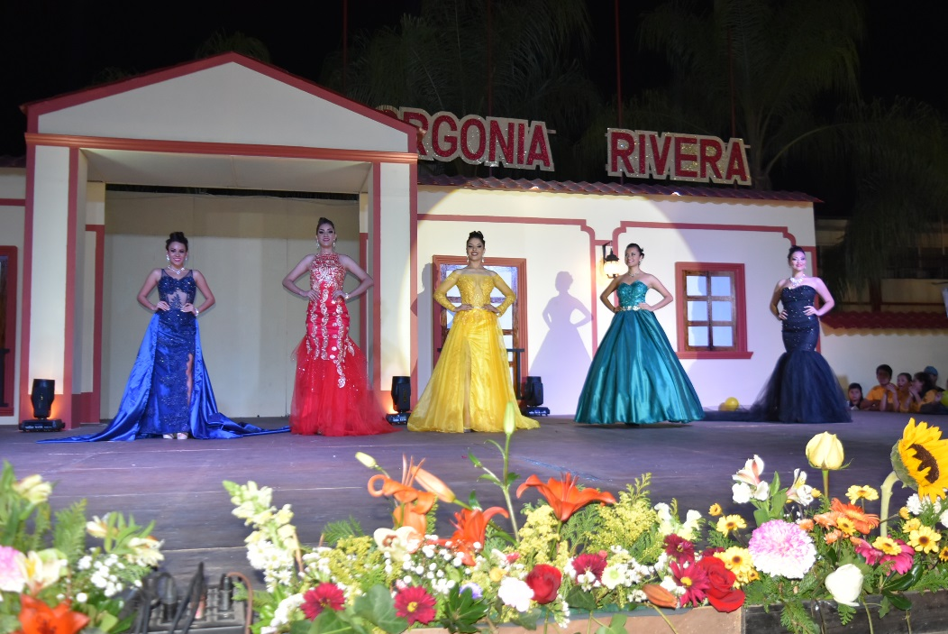

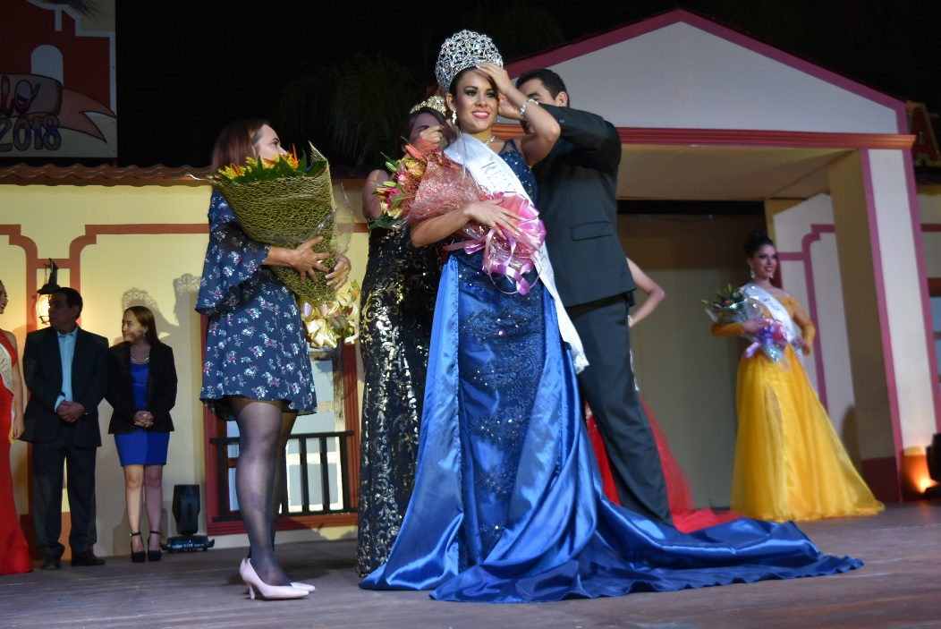

EL CERTAMEN SE LLEVÓ A CABO EL DIA 12 DE ENERO 2018 EN EL FORO DEL JARDIN MUNICIPAL

DESFILE DE FERIA 2018

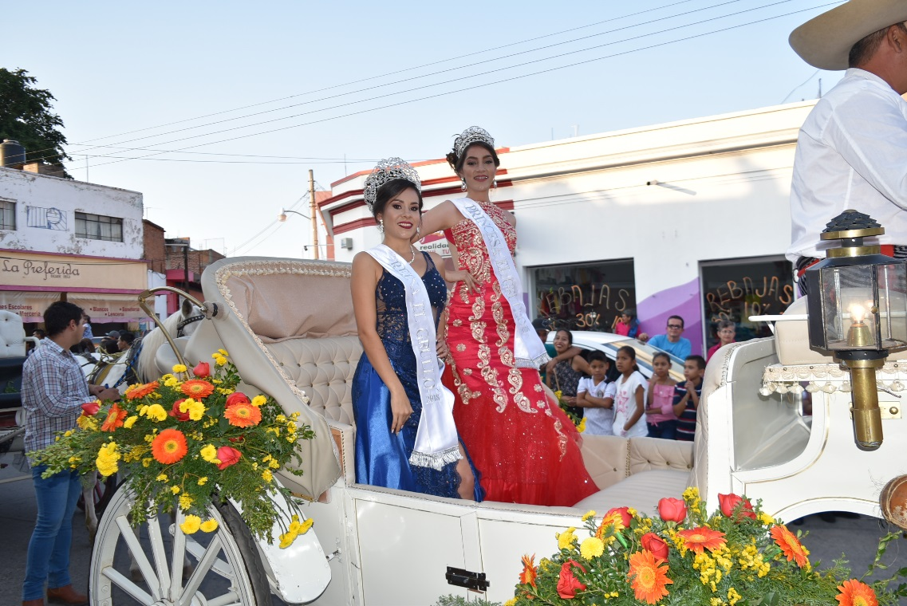

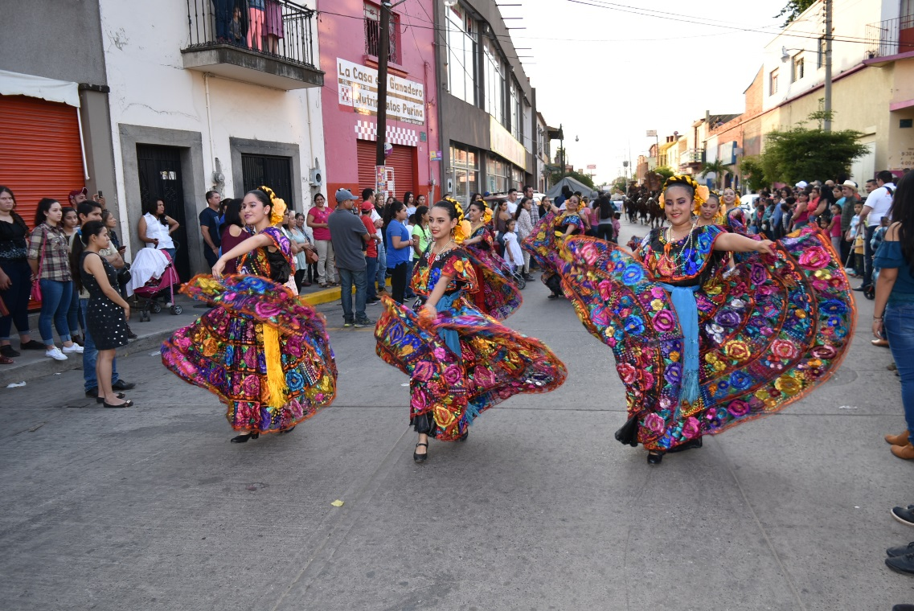

EVENTOS CULTURALES FORO DEL JARDIN MUNICIPAL FERIA 2018

BALLET DE SISA
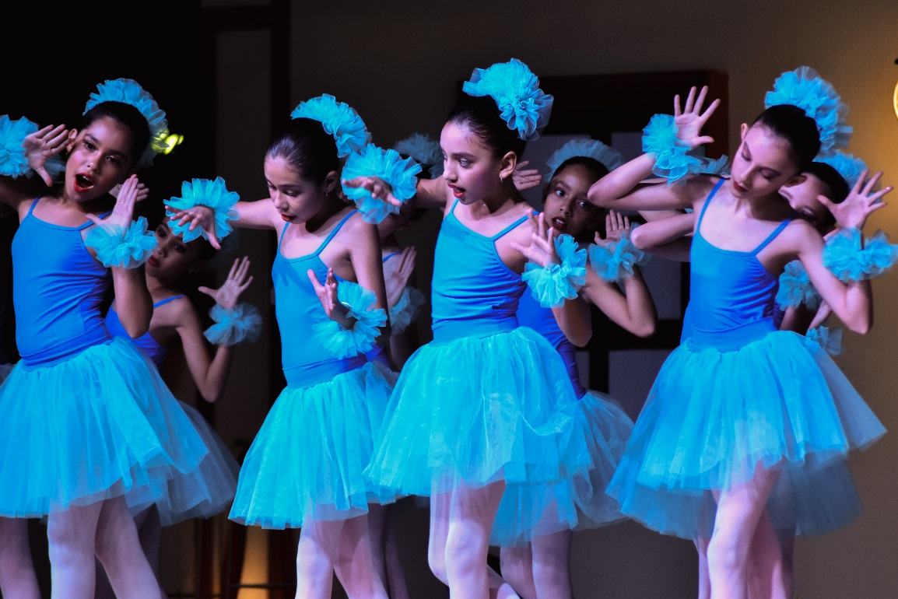
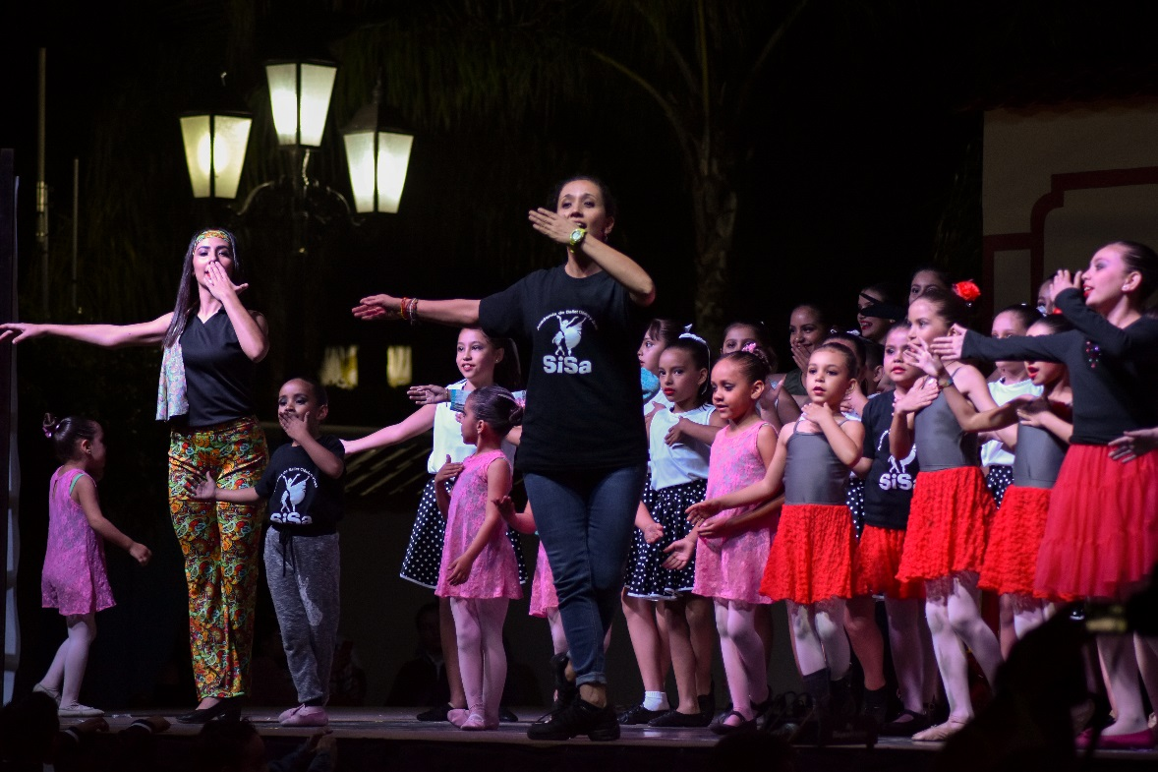

LA PRESENTACIÓN SE LLEVÓ A CABO EL DIA 13 DE ENERO 2018 EN EL FORO DEL JARDIN MUNICIPAL
OMAR ALONSO Y MARICHI FEMENIL
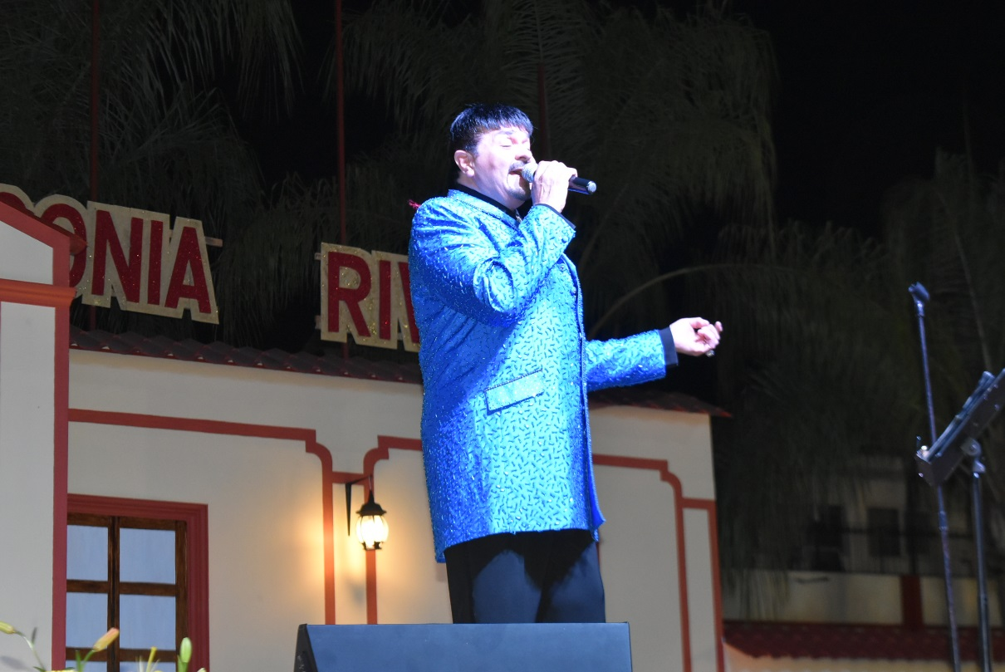
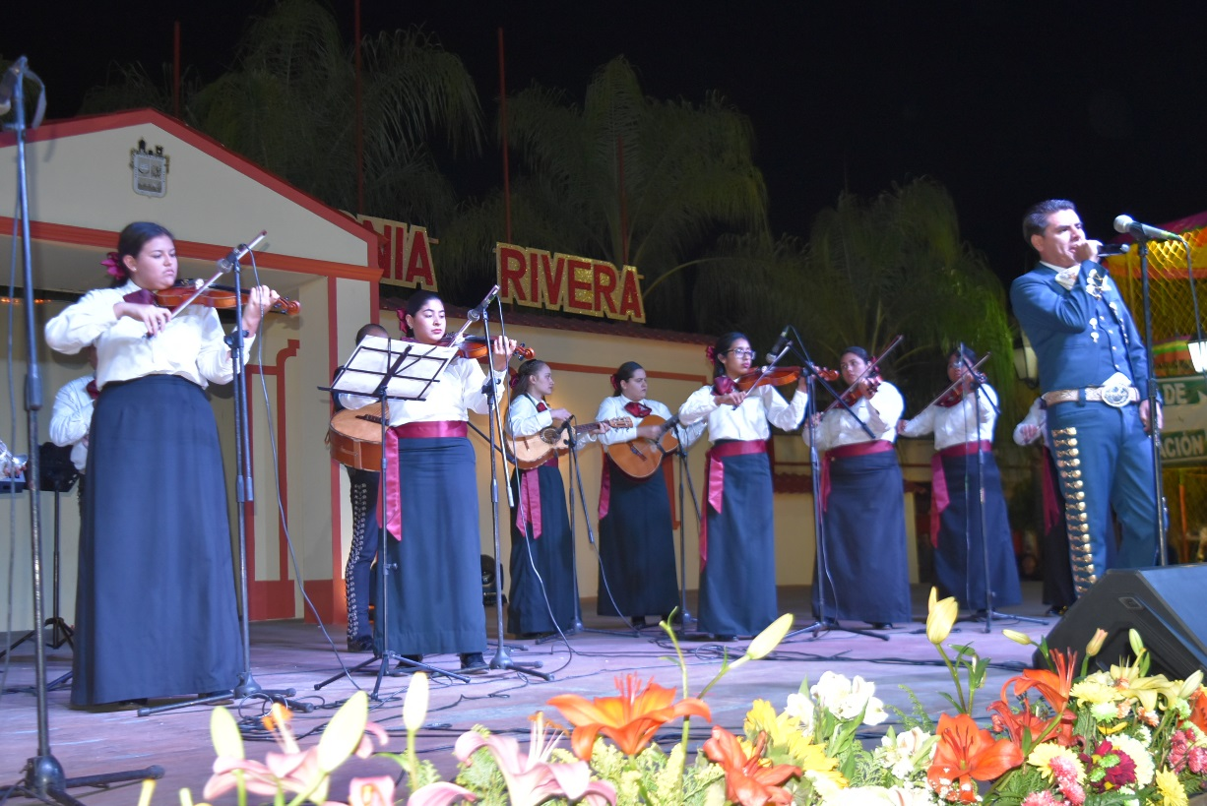
SE LLEVÓ A CABO EL DIA 14 DE ENERO 2018 POR LA NOCHE EN EL FORO DEL JARDIN MUNICIPAL

ACADEMIA STYLISH Y URIEL MONTIEL
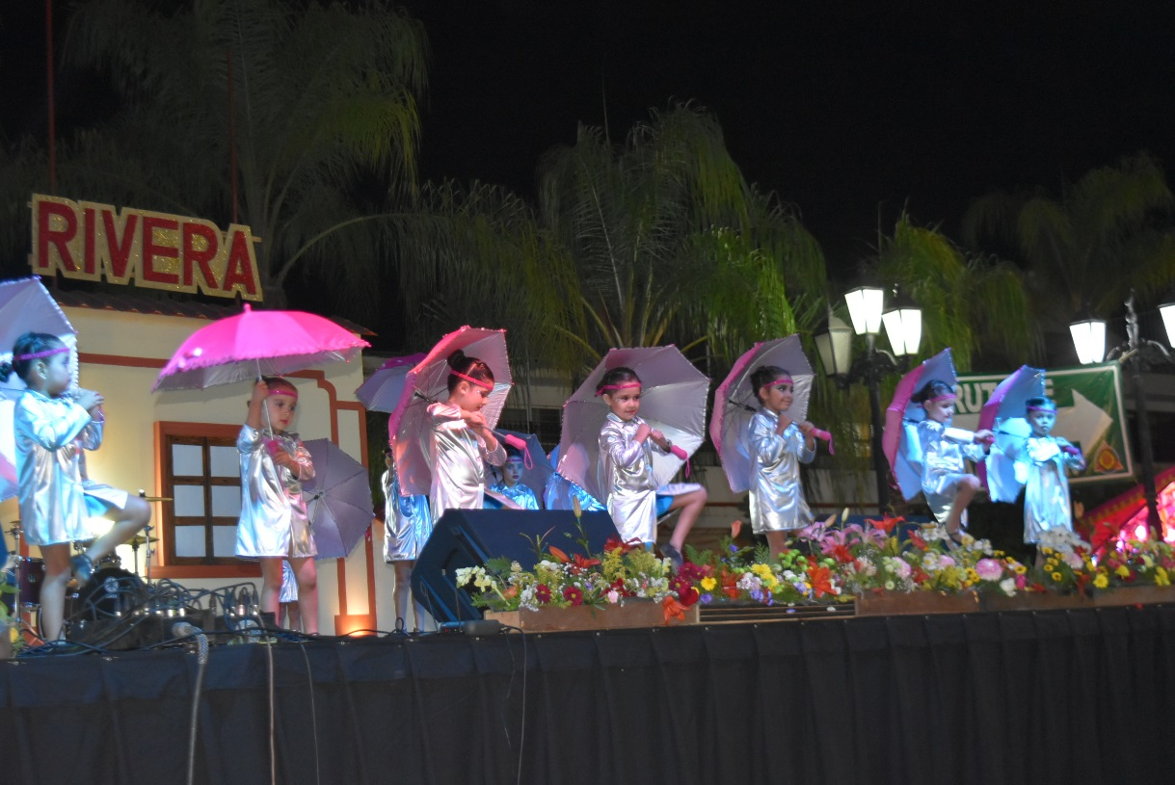
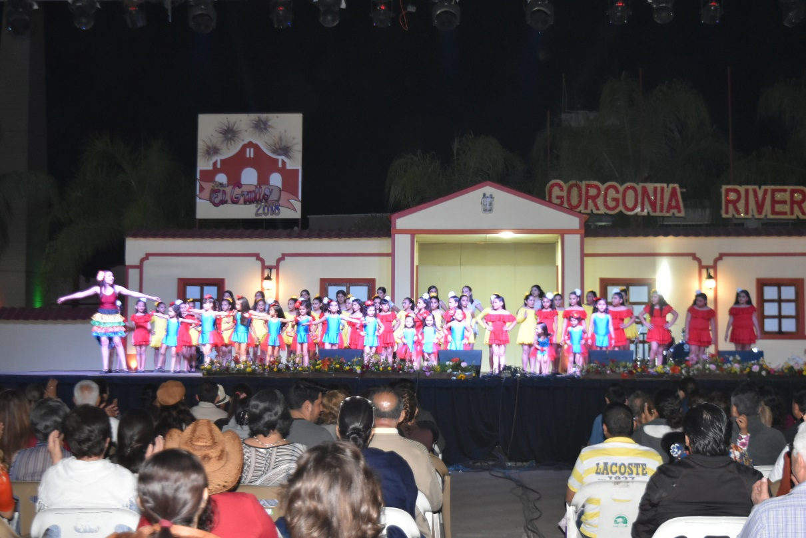
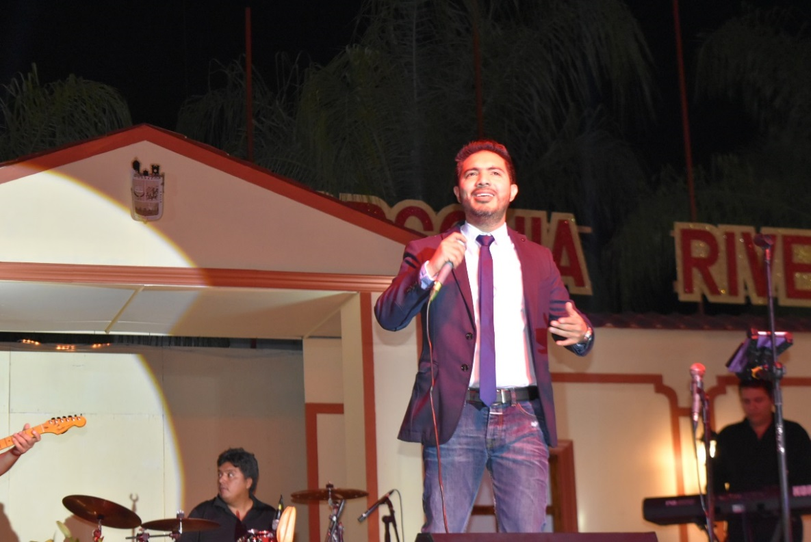
LAS PRESENTACIONES SE HICIERON EL DIA 15 DE ENERO 2018 EN EL FORO DEL JARDIN MUNICIPAL
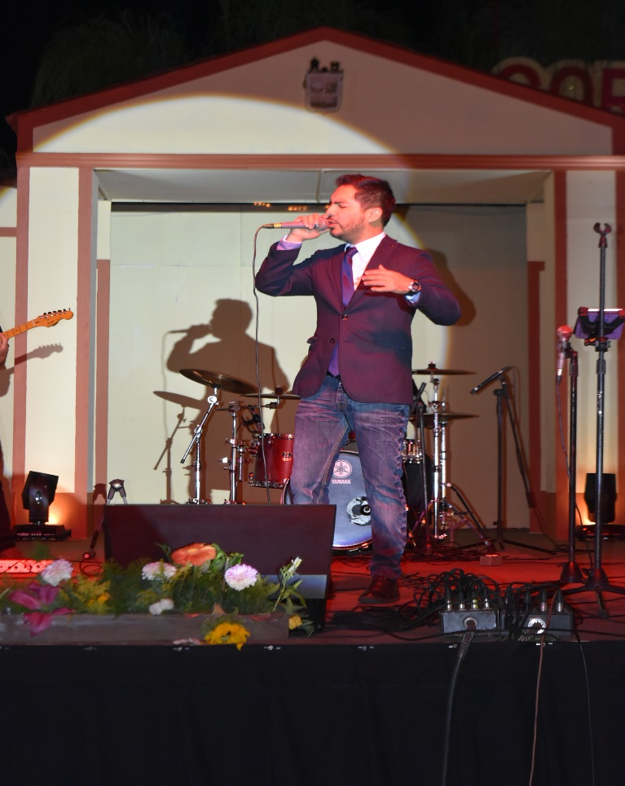

ACADEMIA DE MONTSERRAT CURIEL, BALLET DE LA 3ERA EDAD DEL DIF Y DANZA DE TLAJOMULCO
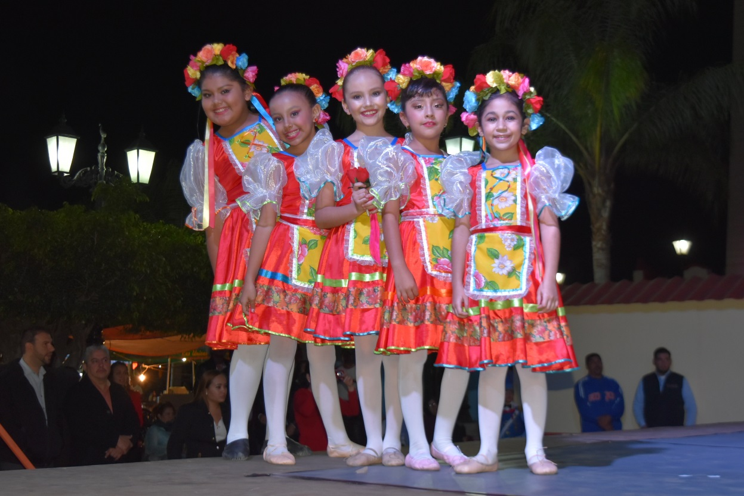
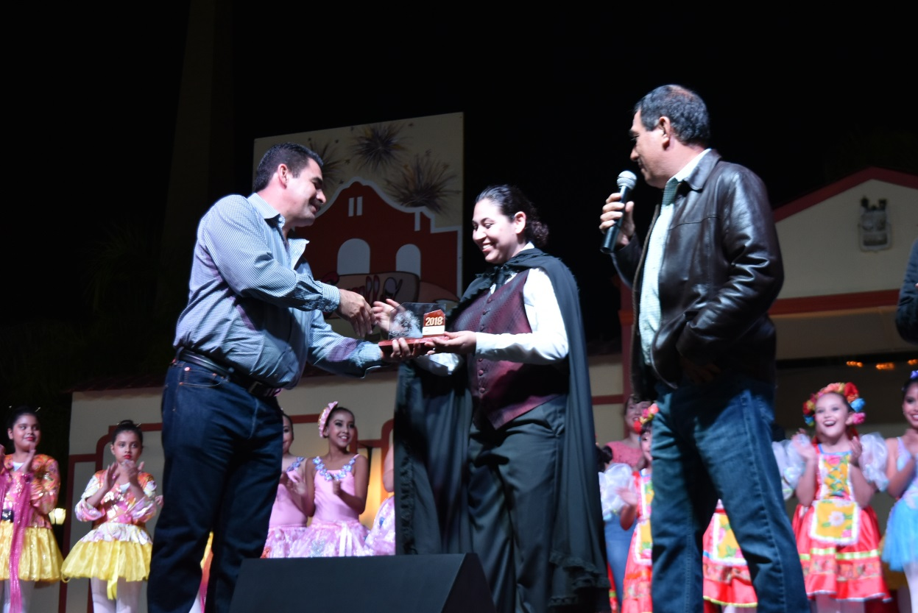
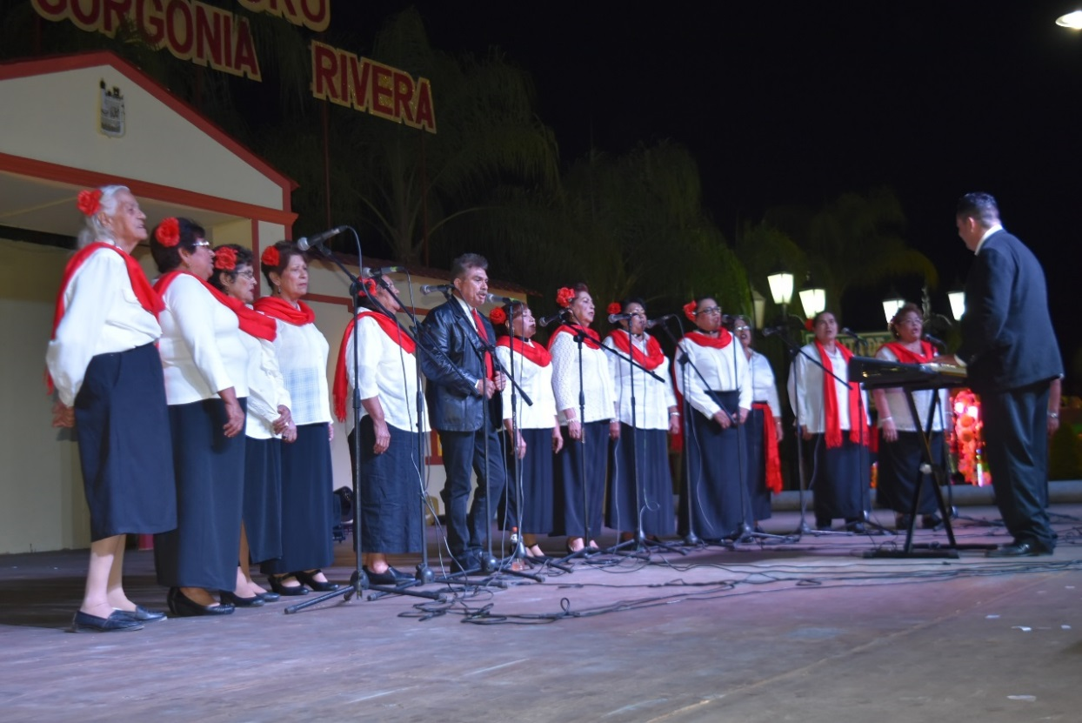
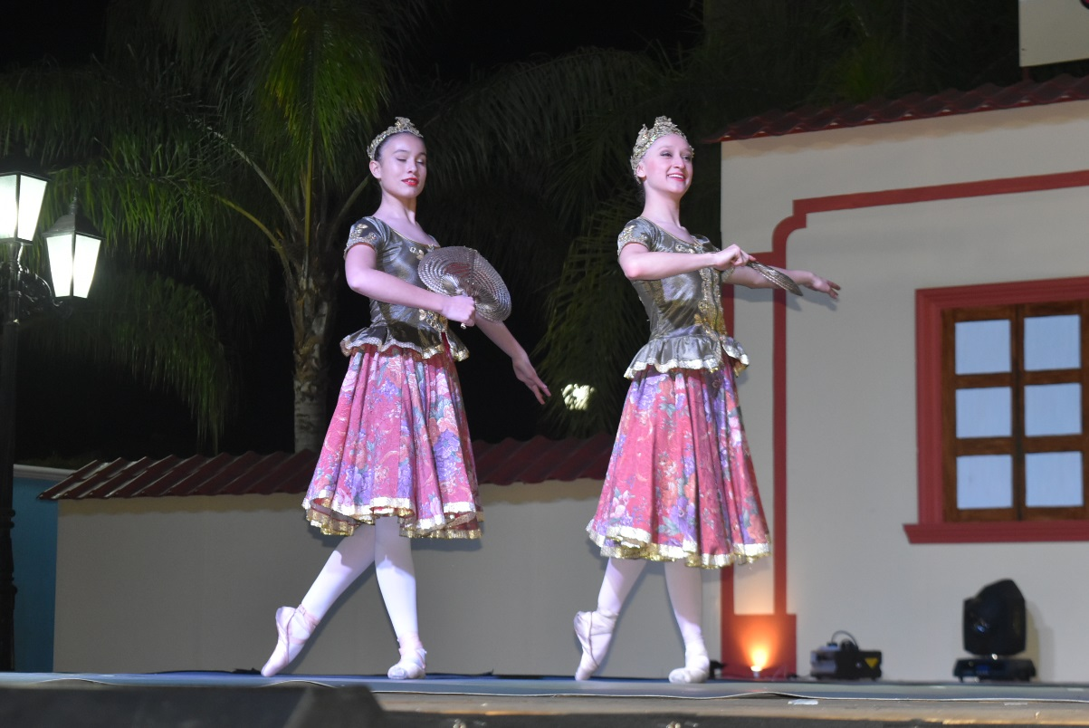
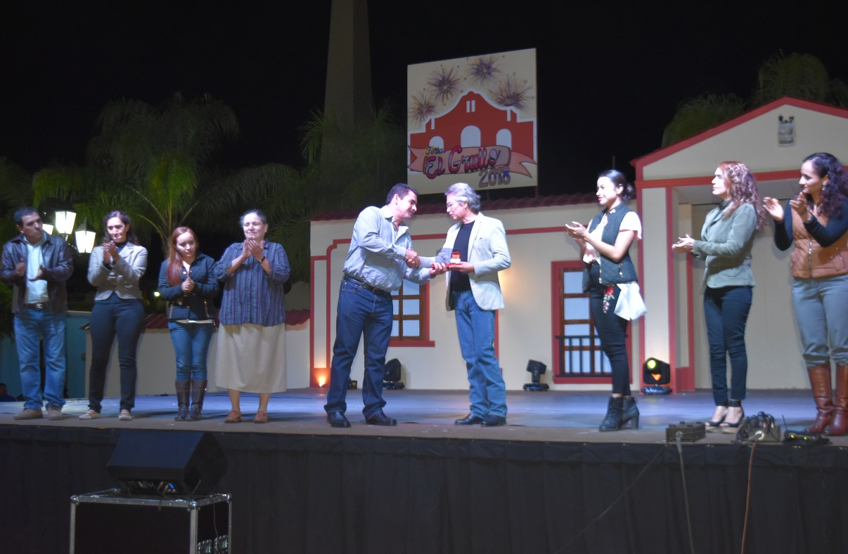
LAS PRESENTACIONES SE LLEVARON A CABO EL DIA 16 DE ENERO 2018 EN EL FORO DEL JARDIN MUNICIPAL

MARIACHI INFANTIL Y VALENTE PASTOR
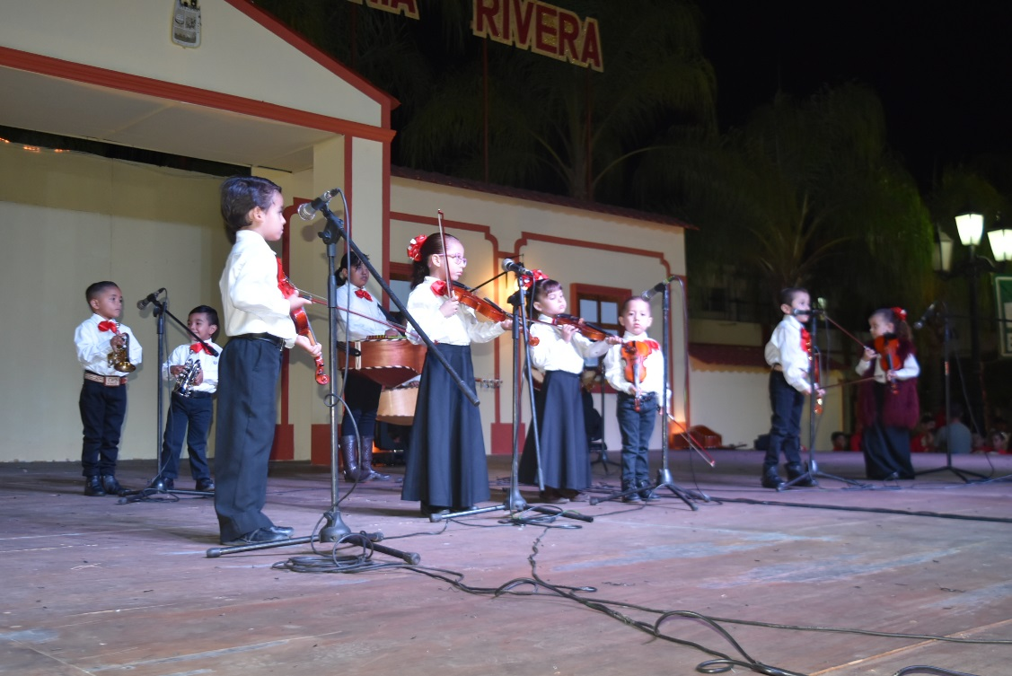
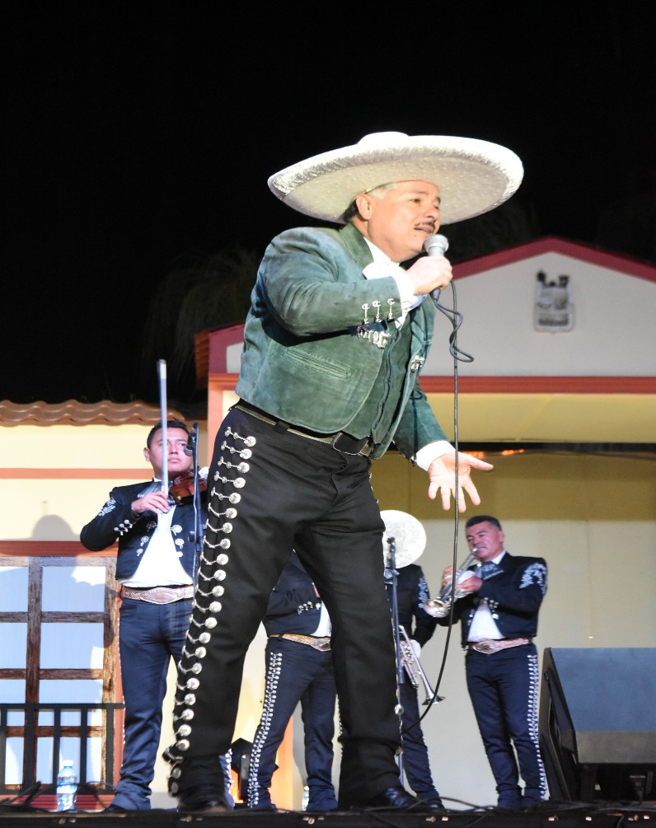
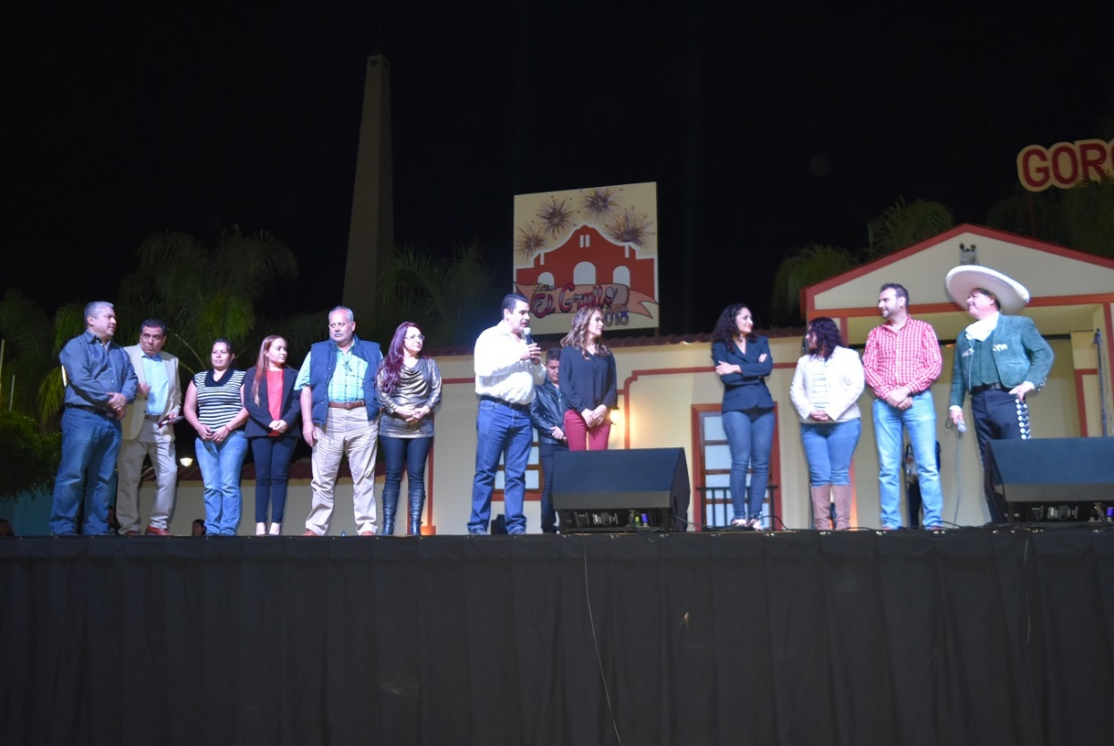
SE REALIZARON EL DIA 17 DE ENERO 2018 EN EL FORO DEL JARDIN MUNICIPAL
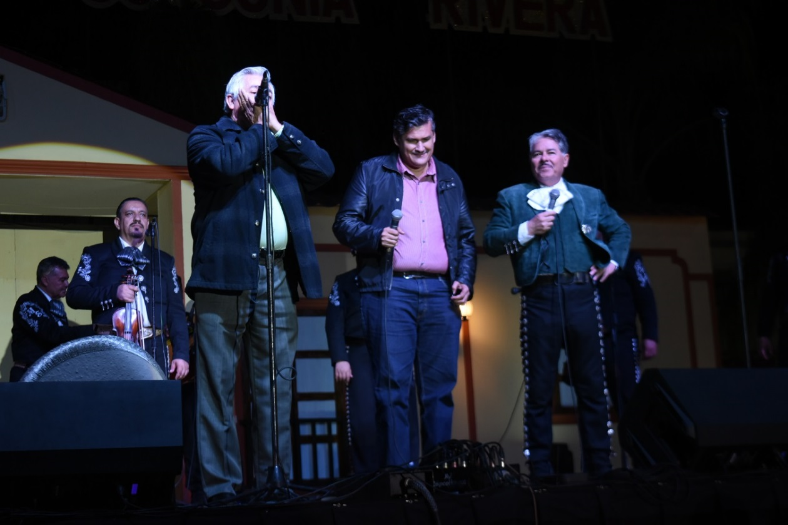

GRUPO DE ROCK RAPSODYA Y GRUPO TAPATIO SOLARZOO
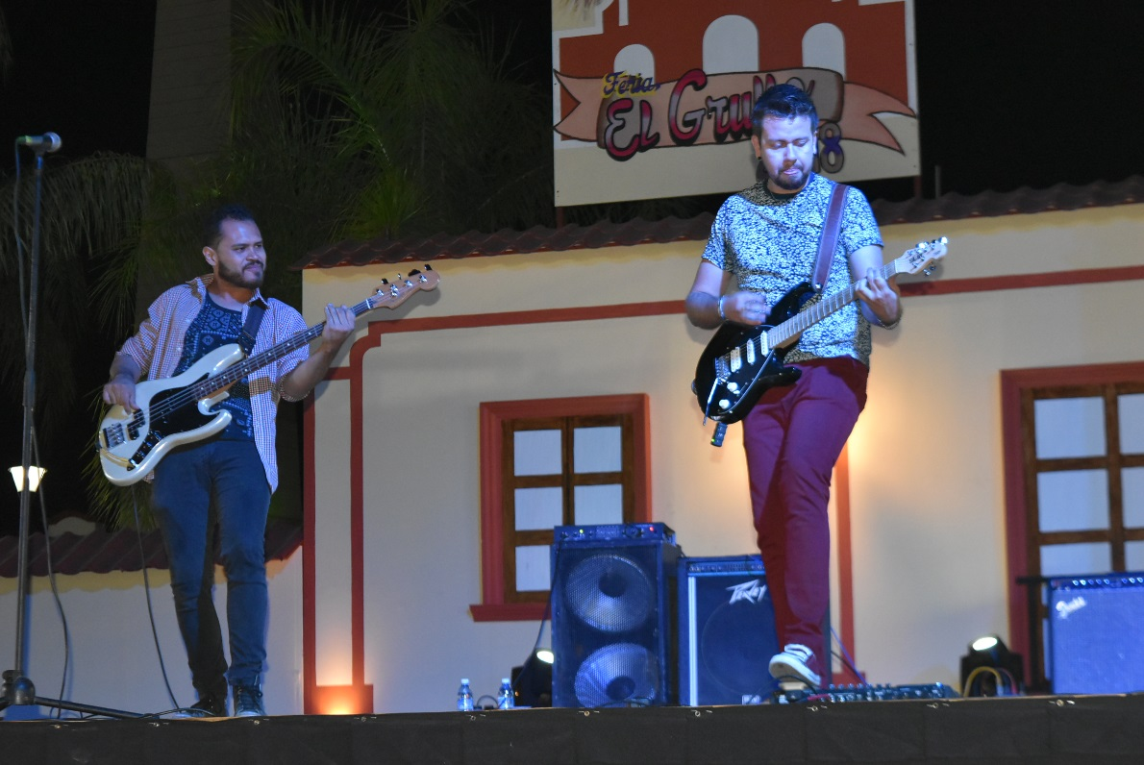
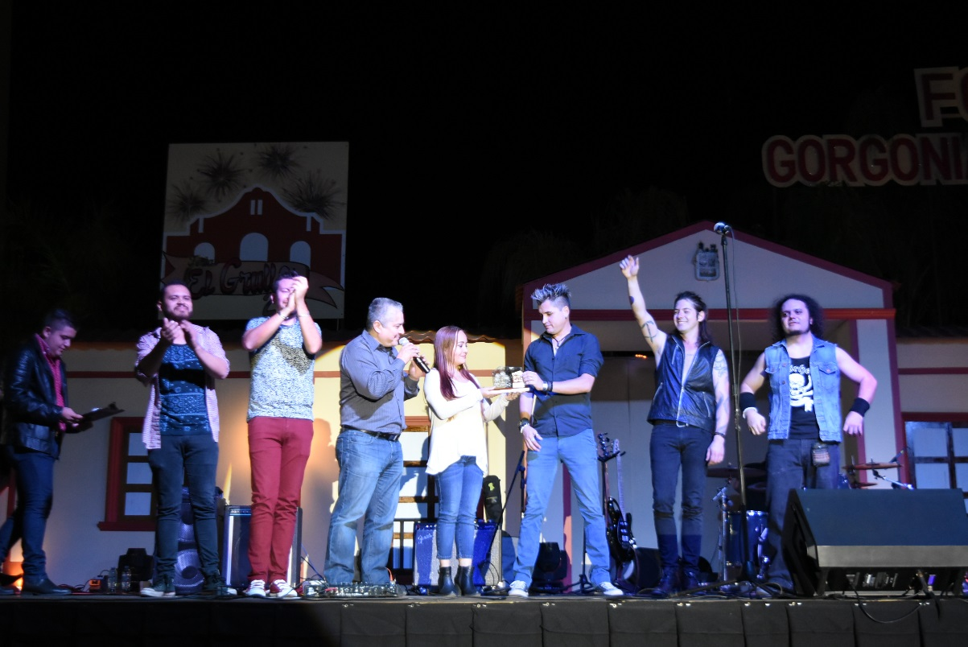
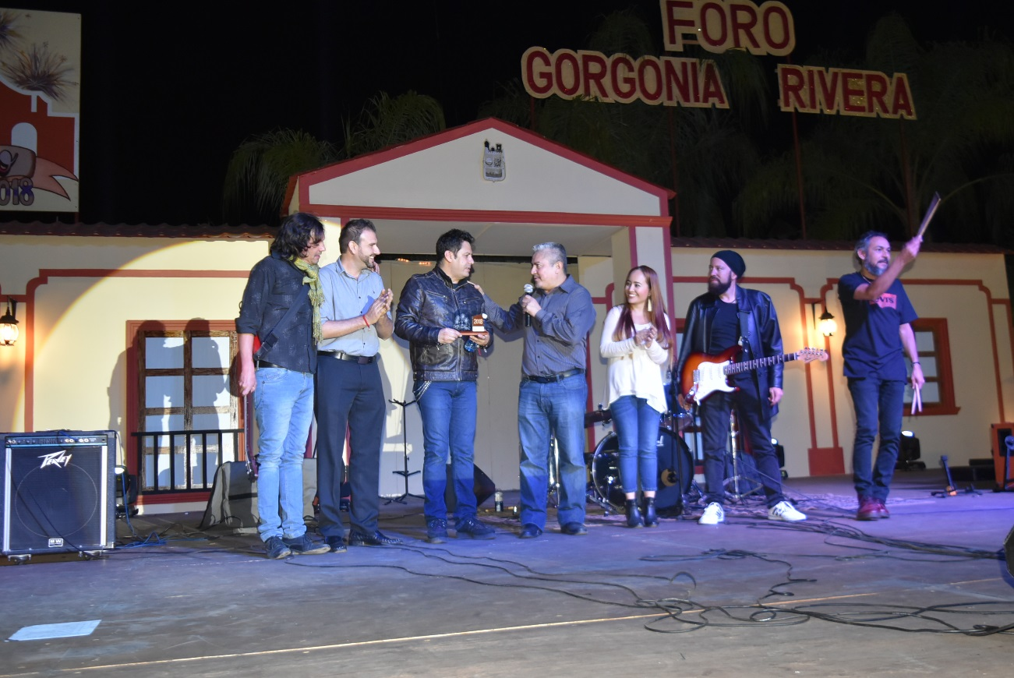
LOS GRUPOS SE PRESENTARON EL DIA 18 DE ENERO 2018 EN EL FORO DEL JARDIN MUNICIPAL

ACADEMIA ANJALI Y NMOR
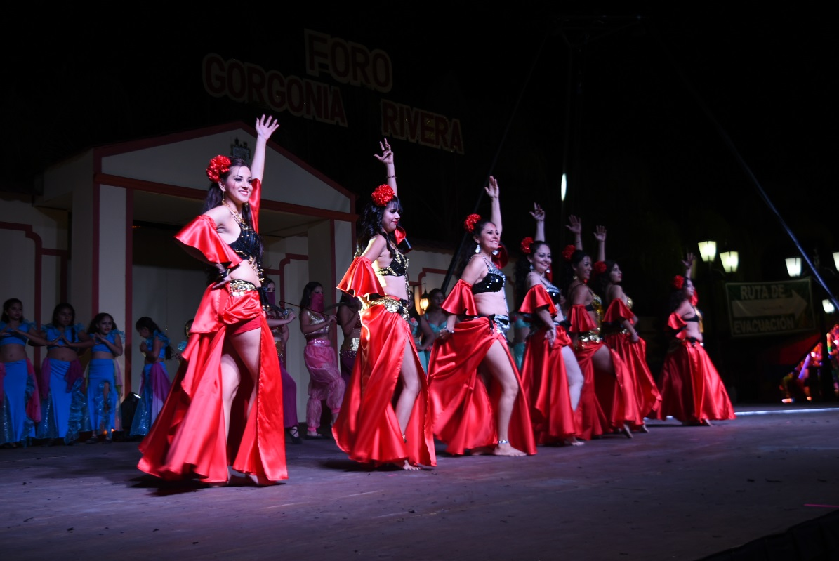
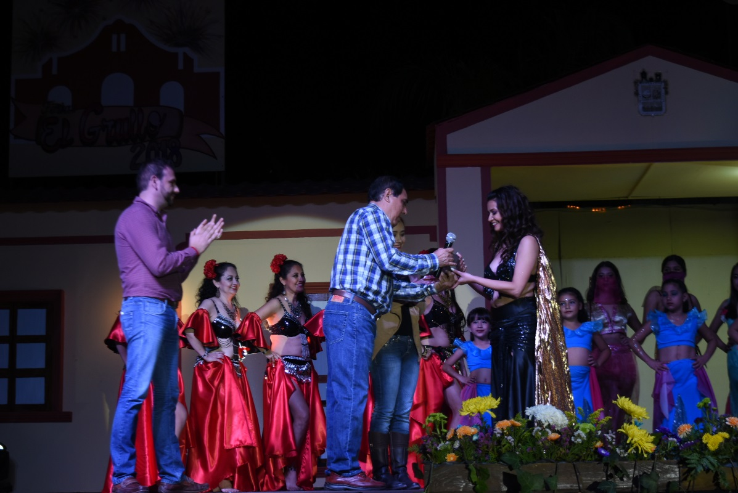
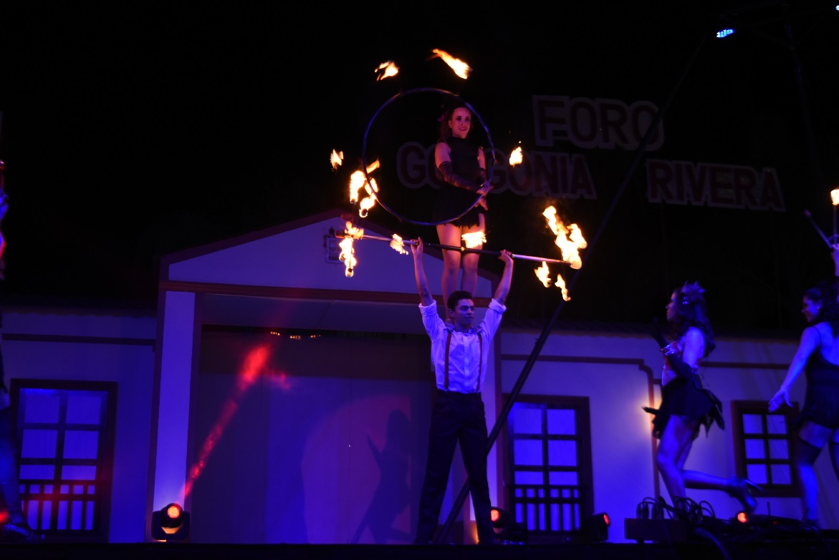
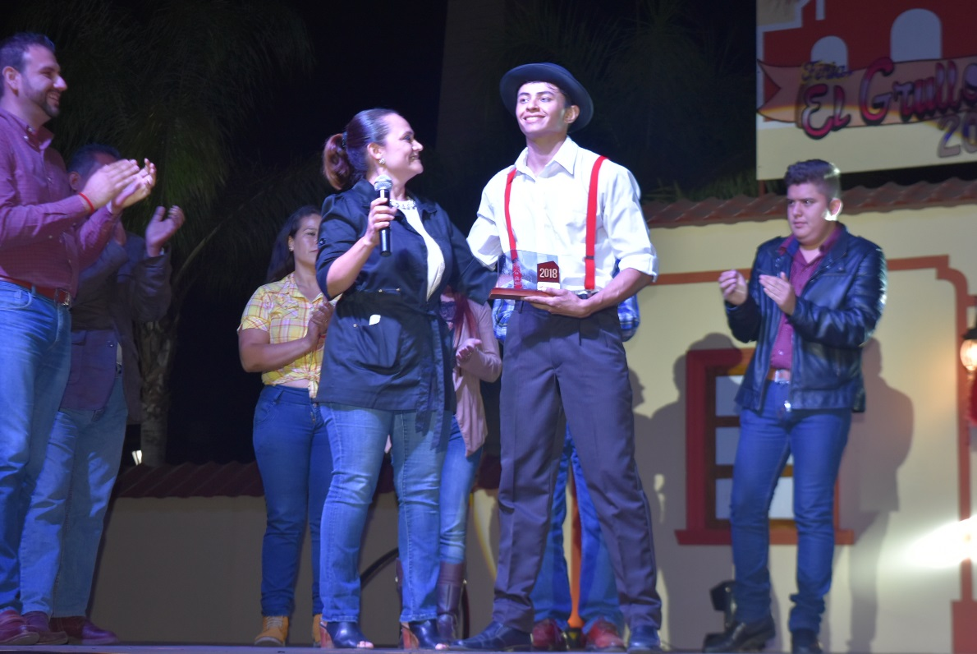
SE PRESENTARON EL DIA 19 DE ENERO 2018 EN EL FORO DEL JARDIN MUNICIPAL

SONORA DINAMITA
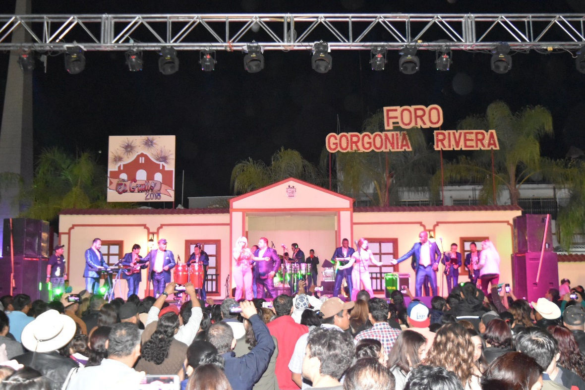
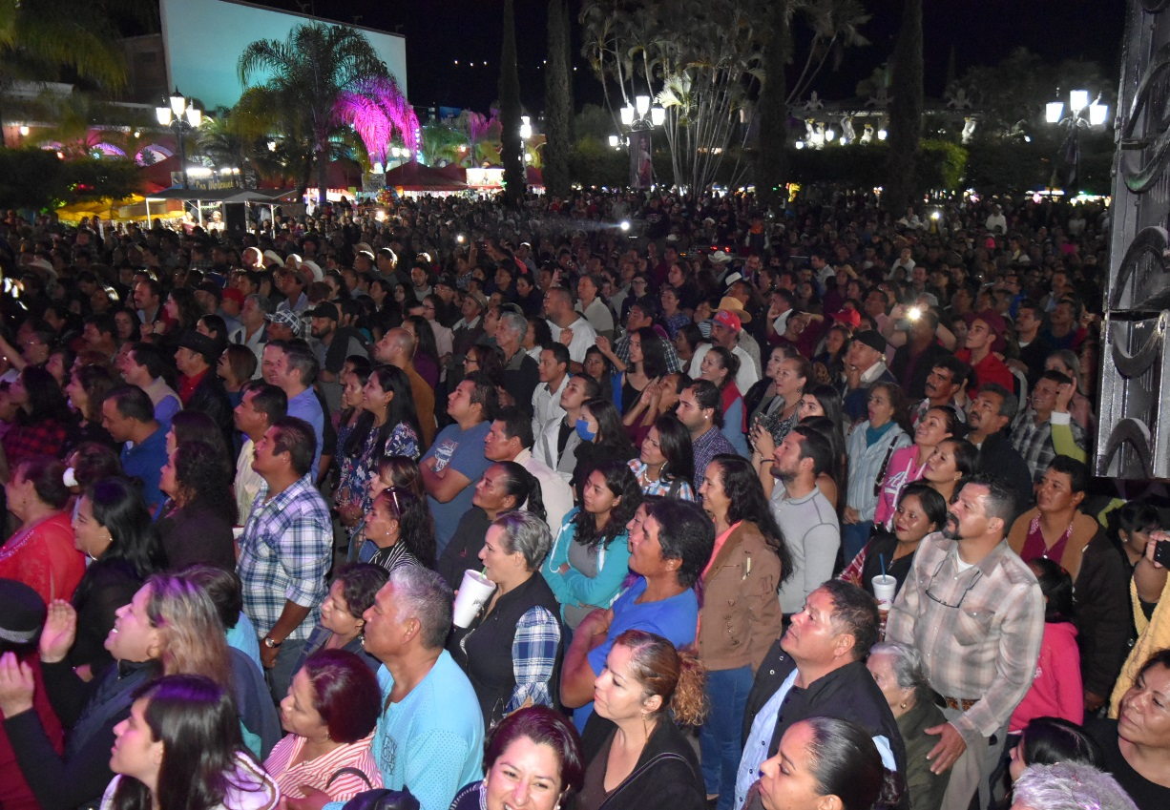
SE PRESENTARON EL DIA 20 DE ENERO 2018 EN EL FORO MUNCIPAL CON UN LLENO TOTAL

BANDA MUNICIPAL Y ZAIKOCIRCO
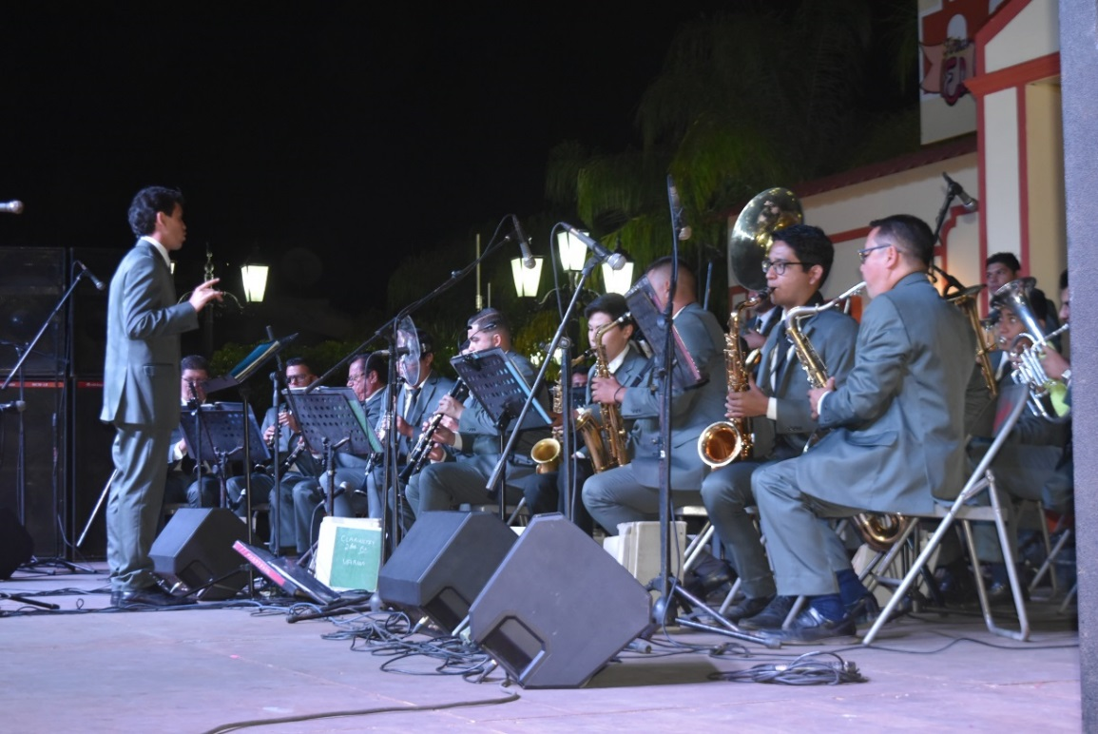
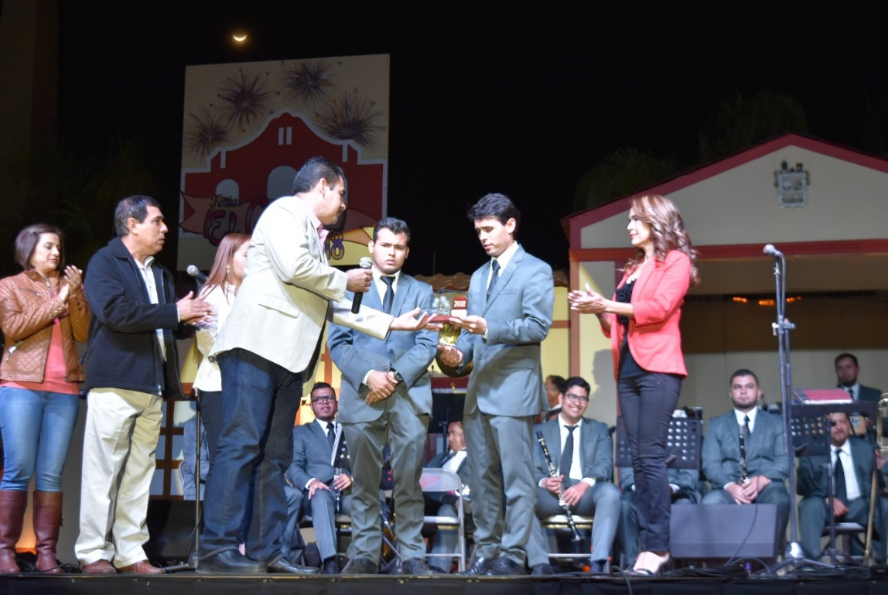
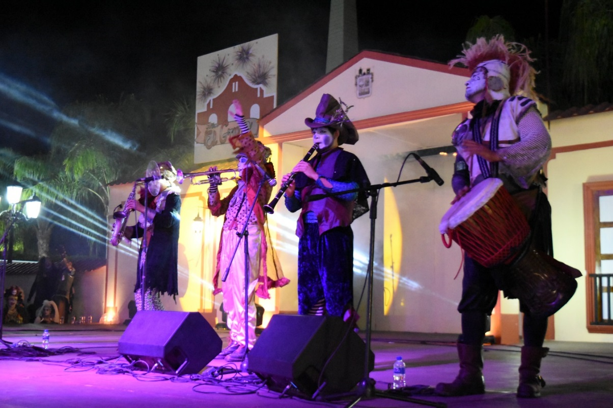
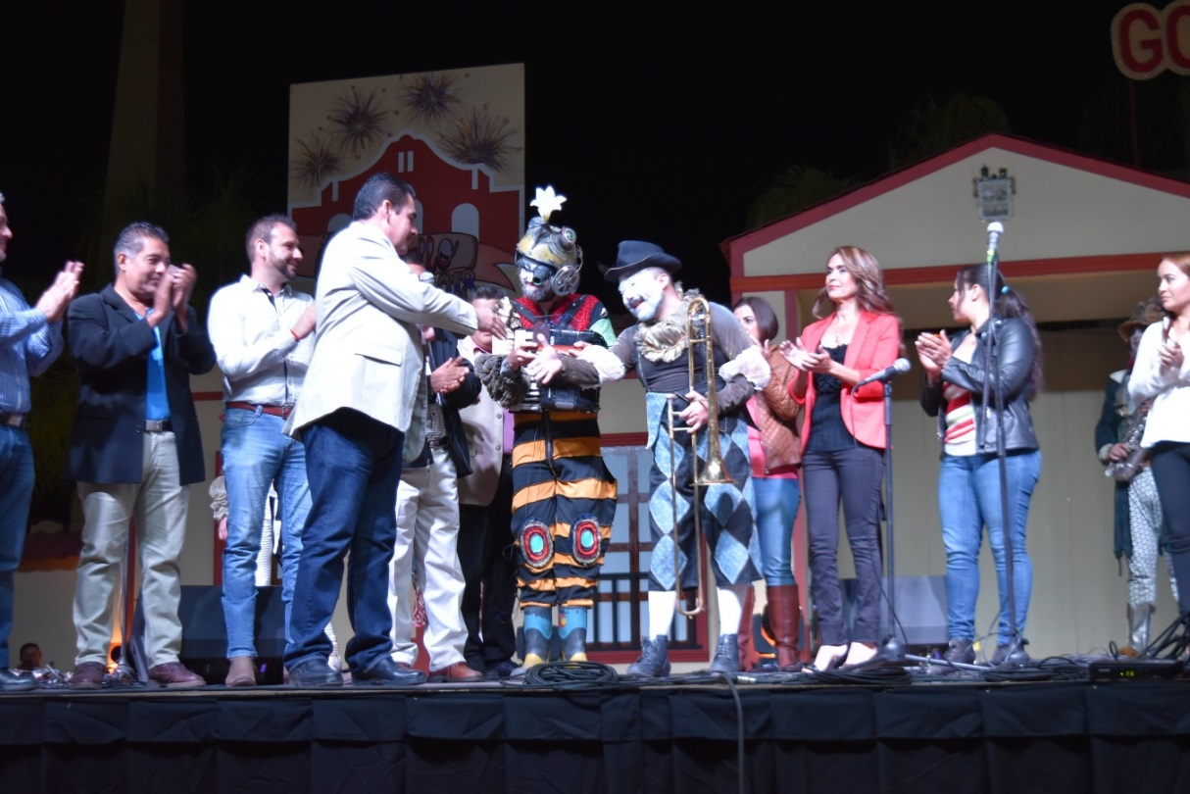
SE REALIZARON LAS PRESENTACIONES EL DIA 21 DE ENERO 2018 EN EL FORO DEL JARDIN MUNICIPAL

MUNICIPIO DE EL GRULLO JALISCO
INFORME
FERIA EL GRULLO 2018
INGRESOS
BAÑOS | $ 6,850.00
CALLEJON | $228,000.00
CALLEJON DEL TACO | $ 52,800.00
PUESTOS DE ALIMENTOS | $ 11,230.00
HOT DOGS | $ 23,850.00
JUEGOS | $ 35,100.00
JUEGOS MECANICOS | $130,000.00
PATROCINIO | $ 62,500.00
PLAZA DE TOROS | $120,000.00
PUESTOS | $ 42,414.00
TOTAL INGRESOS |  | $712,744.00
EGRESOS
ALIMENTOS PARA GRUPOS CULTURALES | $ 16,510.47
BAILE DE CORONACION | $ 16,971.79
CERTAMEN | $ 8,894.80
COMITÉ DE FERIA | $ 23,063.84
DESFILE | $ 13,800.00
FORO | $ 66,522.01
GASTOS DE LAS CANDIDATAS | $ 64,167.22
GRUPOS CULTURALES ZAIKO CIRCO | $362,180.06
HOSPEDAJE GRUPOS CULTURALES | $ 14,932.05
PANTALLAS | $ 75,000.00
PUBLICIDAD | $ 27,791.57
SEGURIDAD PUBLICA | $ 96,685.20
SONIDO E ILUMINACION | $ 94,600.01
TOTAL EGRESOS |  | $881,119.02
DIFERENCIA |  | -168,375.02

